Göteborgs Ishockeyförbunds Styrelser från 1937

2025 – 2026
Ordf: Tobias Stenström
Vice Ordf: Henrik Pihlblad
Sekr: Patrik Norrman (adj. sekr.)
Kassör: Henrik Pihlblad
Övriga ledamöter: Karin Herder, Camilla Fjellman, Hanna Pehrsson, Henrik Nilsson, Anders Martinsson & Mikael Ström
Suppleanter: Lena Fredholm & Thomas Meijer

2024 – 2025
Ordf: Tobias Stenström
Vice Ordf: Henrik Pihlblad
Sekr: Patrik Norrman (adj. sekr.)
Kassör: Henrik Pihlblad
Övriga ledamöter: Karin Herder, Camilla Fjellman, Hanna Pehrsson, Henrik Nilsson, Anders Martinsson & Mikael Ström
Suppleanter: Lena Fredholm & Thomas Meijer

2023 – 2024
Ordf: Tobias Stenström
Vice Ordf:
Sekr: Patrik Norrman (adj. sekr.)
Kassör: Henrik Pihlblad
Övriga ledamöter: Karin Herder, Camilla Fjellman, Hanna Pehrsson, Henrik Nilsson, Anders Martinsson & Mikael Ström
Suppleanter: Lena Fredholm & Thomas Meijer

2022 – 2023
Ordf: Tobias Stenström
Vice Ordf:
Sekr: Patrik Norrman (adj. sekr.)
Kassör: Henrik Pihlblad
Övriga ledamöter: Jonas Carlsson, Karin Herder, Camilla Fjellman, Henrik Nilsson, Anders Martinsson & Mikael Ström
Suppleanter: Maria Lysell & Thomas Meijer

2021 – 2022
Ordf: Petra Laurell
Vice Ordf: Tobias Stenström
Sekr: Patrik Norrman (adj. sekr.)
Kassör: Gunilla Andersson
Övriga ledamöter: Jonas Carlsson, Karin Herder, Daniel Fyrqvist, Maria Lysell & Mikael Ström

2020 - 2021
Ordf: Bonny Wernersson
Vice Ordf: Petra Laurell
Sekr: Patrik Norrman (adj. sekr.)
Kassör: Gunilla Andersson
Övriga ledamöter: Jonas Carlsson, Tobias Stenström, Karin Herder, Daniel Fyrqvist & Maria Lysell

2019 - 2020
Ordf: Bonny Wernersson
Vice Ordf: Petra Laurell
Sekr: Patrik Norrman (adj. sekr.)
Kassör: Gunilla Andersson
Övriga ledamöter: Jonas Carlsson, Tobias Stenström, Karin Herder, Daniel Fyrqvist & Henry Wilhelmsson

2018 - 2019
Ordf: Bonny Wernersson
Vice. ordf: Petra Laurell
Sekr: Patrik Norrman (adj. sekr.)
Övriga ledamöter: Tobias Stenström, Lars Hultén, Henry Wilhelmsson, Karin Herder & Joakim A Zetterström

2017 - 2018
Ordf: Mikael Haglund
Vice. ordf: Bonny Wernersson
Sekr: Johan Carlsson (adj. juni-okt 2017), Patrik Norrman (adj. nov 2017 till juni 2018)
Kassör: Ann Sundvisson
Övriga ledamöter: Anders Martinsson, Tobias Stenström, Karin Herder & Henry Wilhelmsson

2016 - 2017
Ordf: Mikael Haglund
Vice.ordf. Bonny Wernersson
Sekr: Dick Carlsson (adj.)
Kassör: Ann Sundvisson
Övriga ledamöter: Mats Andersson, Anders Martinsson, Hans-Göran Svensson, Karin Herder & Henry Wilhelmsson
Adj.: Dick Carlsson (adj. sekr.)
2015–2016
Ordf: Mikael Haglund
Vice.ordf. Bonny Wernersson
Sekr: Dick Carlsson (adj.)
Kassör: Ann Sundvisson
Övriga ledamöter: Mats Andersson, Anders Martinsson, Hans-Göran Svensson, Karin Herder & Henry Wilhelmsson
Adj.: Dick Carlsson (adj. sekr.)

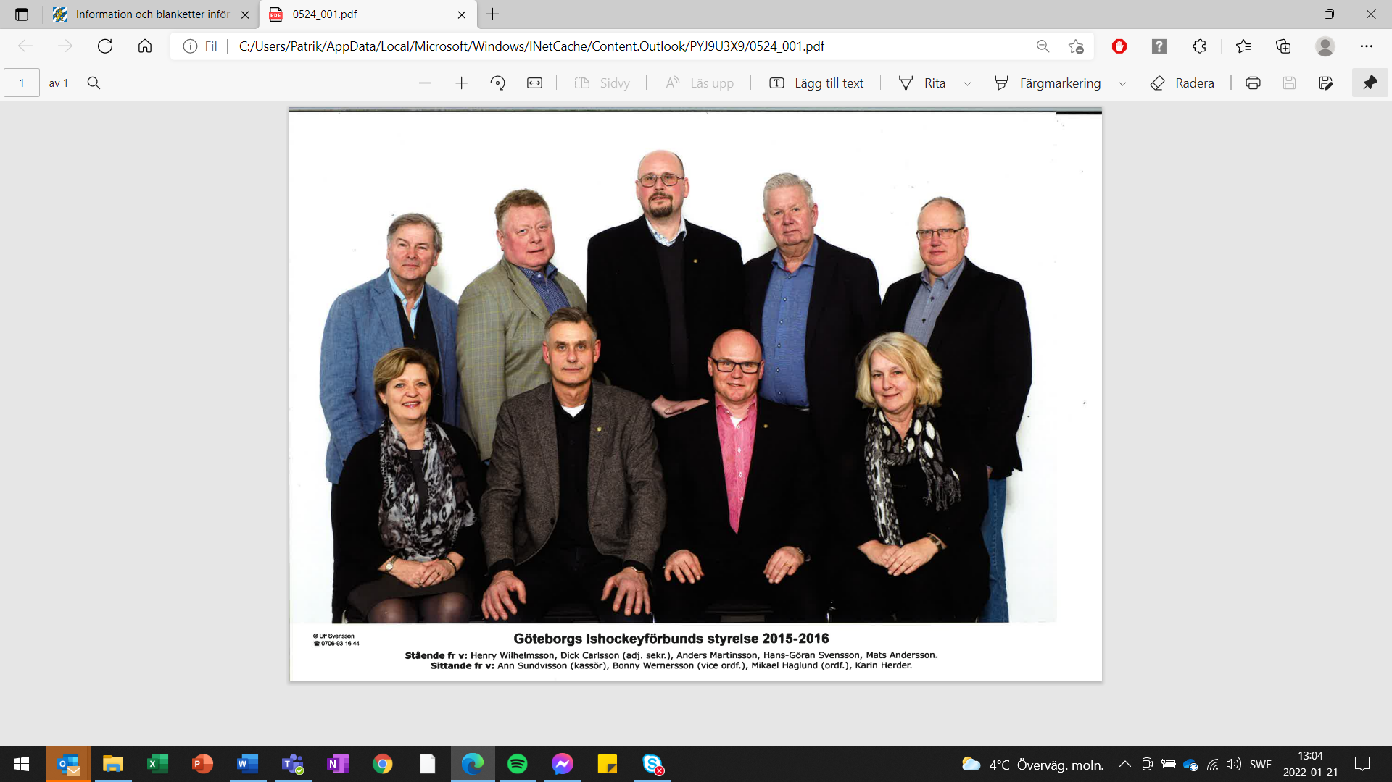

2014-2015
Ordf: Kjell Carlsson
Vice.ordf. Mikael Haglund
Sekr: Dick Carlsson (adj.)
Kassör: Ann Sundvisson
Övriga ledamöter: Mats Andersson, Toni Schöld, Hans-Göran Svensson, Karin Herder & Henry Wilhelmsson,
Adj.: Dick Carlsson (adj. sekr.)

2013-2014
Ordf: Kjell Carlsson
Vice.ordf. Bonny Wernersson
Sekr: Dick Carlsson (adj.)
Kassör: Ann Sundvisson
Övriga ledamöter: Mats Andersson, Toni Schöld, Hans-Göran Svensson, & Henry Wilhelmsson,
Adj.: Dick Carlsson (adj. sekr.)
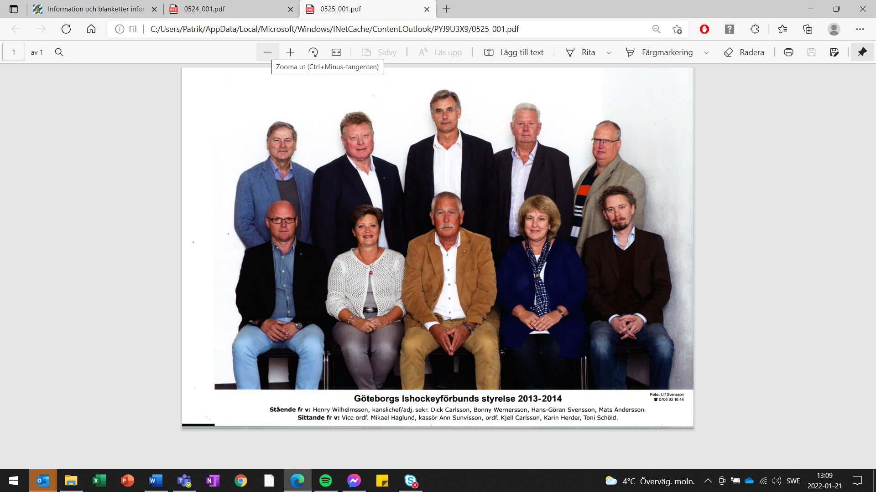

2012-2013
Ordf: Kjell Carlsson
Vice.ordf. Lars O. Carlsson
Sekr: Dick Carlsson (adj.)
Kassör: Ann Sundvisson
Övriga ledamöter: Mats Andersson, Toni Schöld, Hans-Göran Svensson, Bonny Wernersson & Henry Wilhelmsson,
Adj.: Dick Carlsson (adj. sekr.)
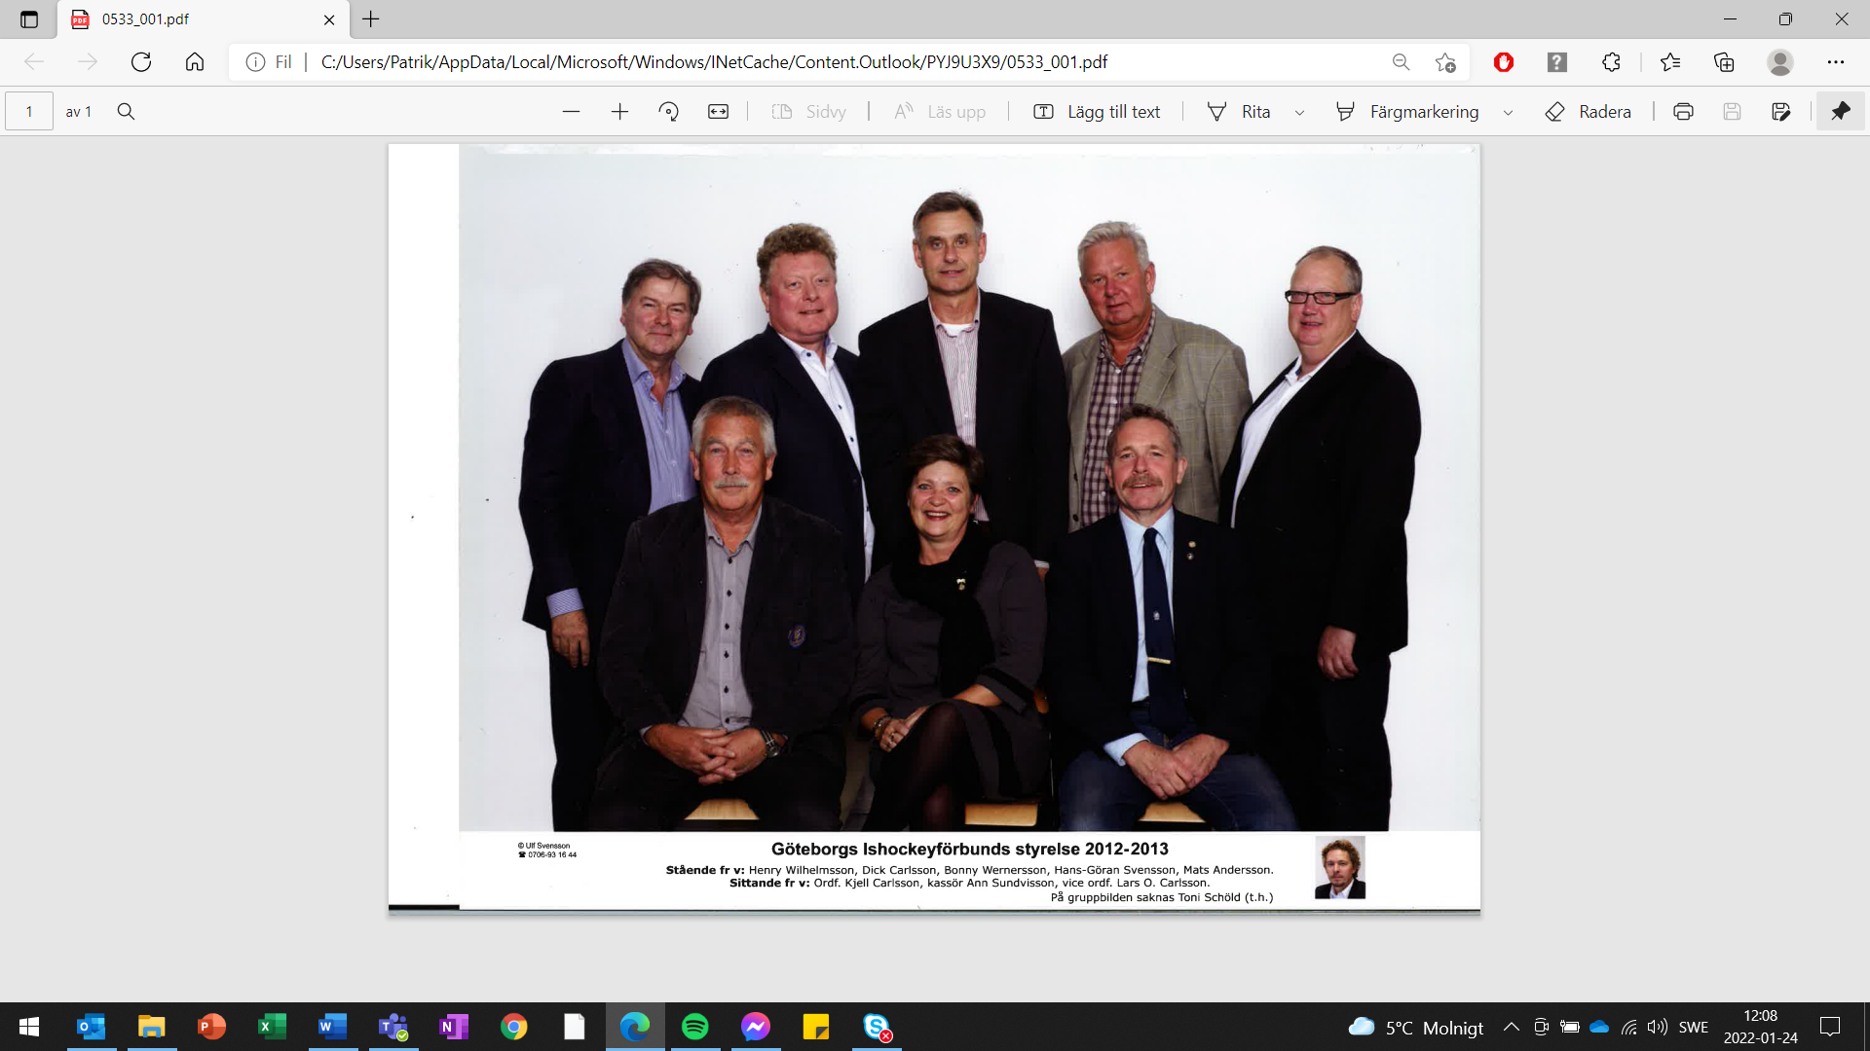
2011-2012
Ordf: Kjell Carlsson
Vice.ordf. Lars O. Carlsson
Sekr: Dick Carlsson (adj.)
Kassör: Ewa Gustavsson
Övriga ledamöter: Mats Andersson, Toni Schöld, Hans-Göran Svensson, Bonny Wernersson & Henry Wilhelmsson,
Adj.: Dick Carlsson (adj. sekr.)

2010-2011
Ordf: Kjell Carlsson
Vice.ordf. Lars O. Carlsson
Sekr: Dick Carlsson (adj.)
Kassör: Ewa Gustavsson
Övriga ledamöter: Mats Andersson, Toni Schöld, Christer Stovell, Hans-Göran Svensson & Bonny Wernersson
Adj.: Dick Carlsson (adj. sekr.)
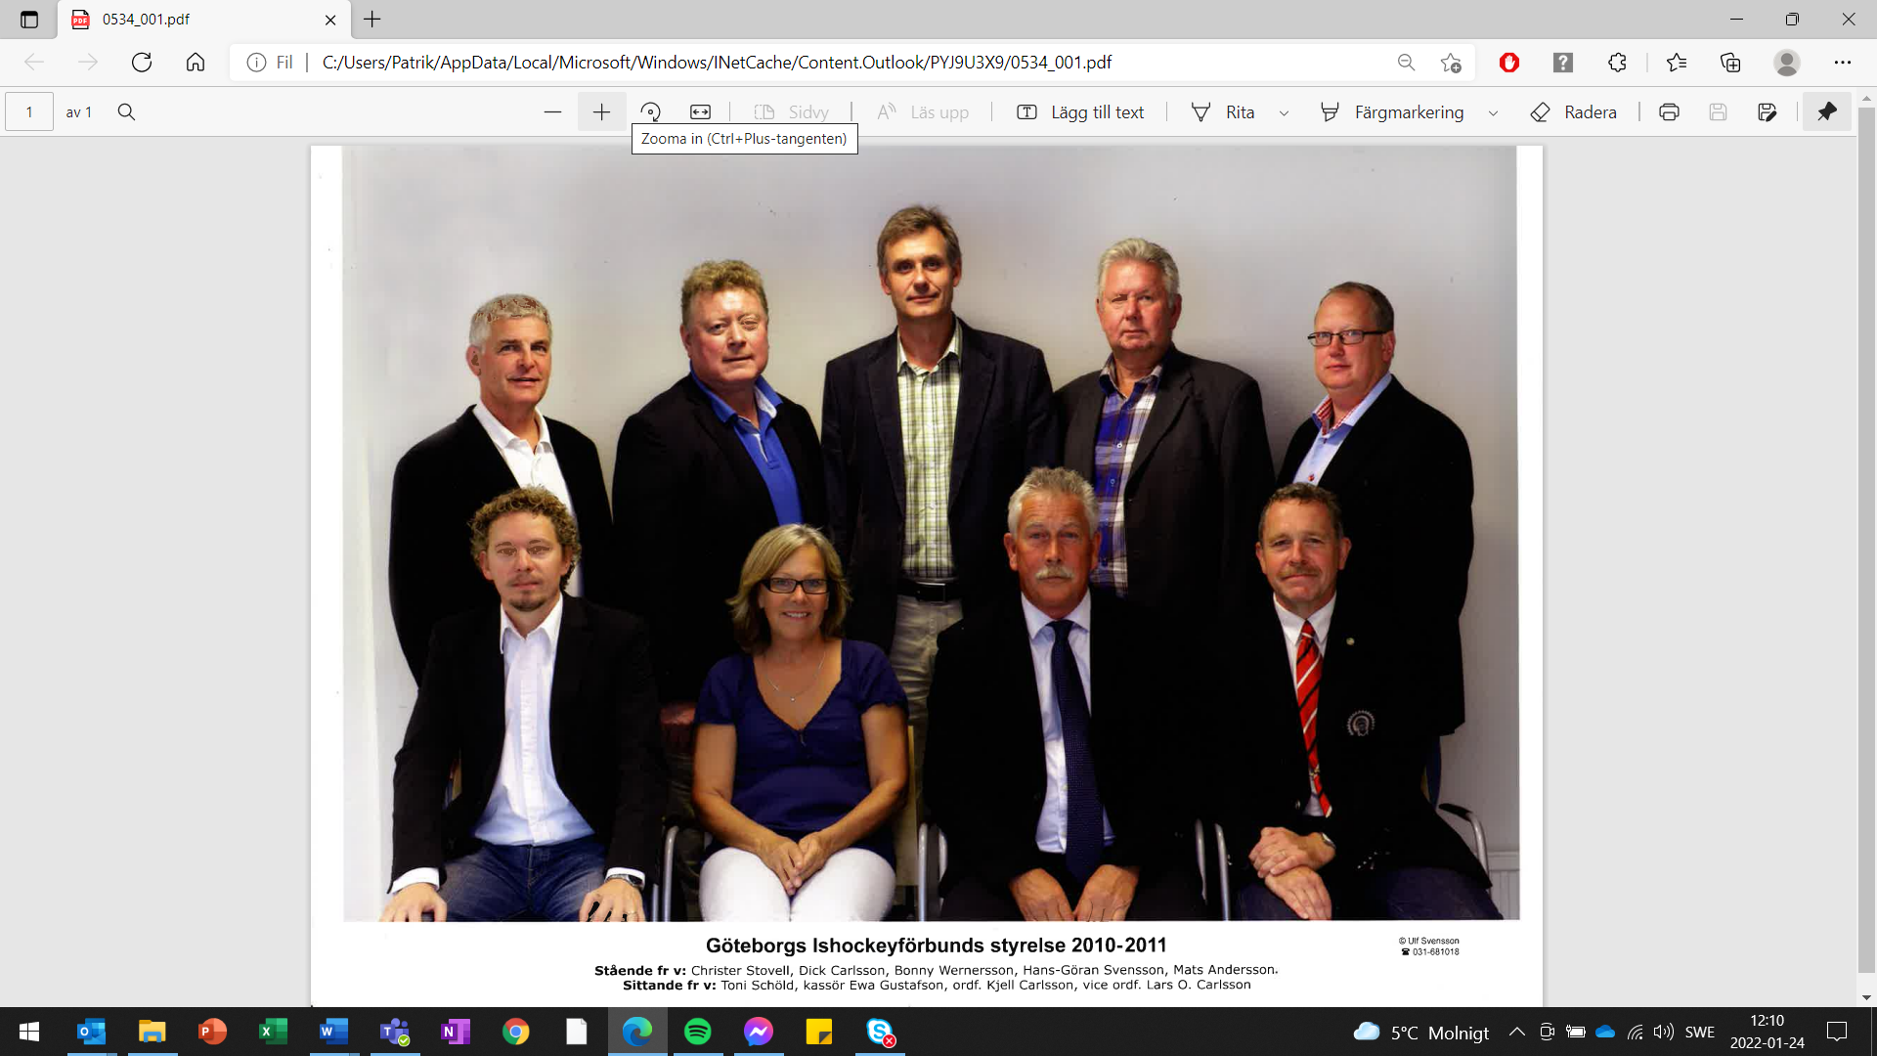
2009-2010
Ordf: Kjell Carlsson
Vice.ordf. Lars O. Carlsson
Sekr: Dick Carlsson (adj.)
Kassör: Ewa Gustavsson
Övriga ledamöter: Susanne Bäck, Bertil Carlsson, Toni Schöld & Hans-Göran Svensson
Adj.: Dick Carlsson (adj. sekr.)

2008-2009
Ordf: Stefan Andersson
Vice.ordf. Lars O. Carlsson
Sekr: Dick Carlsson (adj.)
Kassör: Ewa Gustavsson
Övriga ledamöter: Susanne Bäck, Bertil Carlsson, Kjell Carlsson, Toni Schöld & Hans-Göran Svensson
Adj.: Dick Carlsson (adj. sekr.)

2007-2008
Ordf: Stefan Andersson
V.ordf. Lars O. Carlsson
Sekr: Dick Carlsson (adj.)
Kassör: Björn Johansson
Övriga ledamöter: Susanne Bäck, Bertil Carlsson, Kjell Carlsson & Hans-Göran Svensson
Adj.: Göran Pegenius & Dick Carlsson
2006-2007
Ordf: Stefan Andersson
V.ordf. Ann Edberg
Sekr: Susanne Bäck (adj.)
Kassör: Björn Johansson
Övriga ledamöter: Bertil Carlsson, Jan Börjesson, Kjell Carlsson & Hans-Göran Svensson
Adj.:Göran Pegenius & Dick Carlsson

2005-2006
Ordf: Stefan Andersson
V.ordf. Ann Edberg
Sekr: Susanne Bäck (adj.)
Kassör: Björn Johansson
Övriga ledamöter: Robert Nilsson, Bertil Carlsson, Jan Börjesson, Kjell Carlsson & Hans-Göran Svensson Adj.: Göran Pegenius & Dick Carlsson

2004-2005
Ordf: Stefan Andersson
V.ordf. Leif Nilsson
Sekr: Mikaela Wingqvist
Kassör: Björn Johansson
Övriga ledamöter: Ann Edberg, Robert Nilsson, Bertil Carlsson & Jan Börjesson
Adj.: Göran Pegenius & Dick Carlsson

2003-2004
Ordf: Kjell Jönsson
V.ordf: Leif Nilsson
Sekr: Mikaela Winqvist
Kassör: Björn Johansson
Övriga ledamöter: K-R Milton, Lars Bornius, Göran Pegenius , Stefan Andersson & Ann Edberg
Adj.: Dick Carlsson
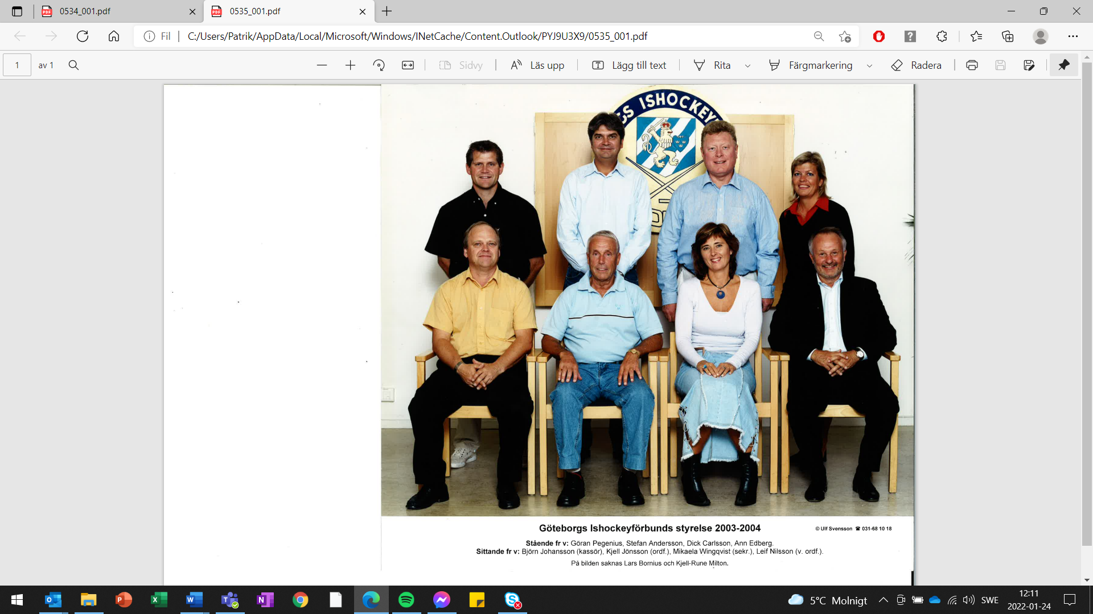
2002-2003
Ordf: Kjell Jönsson
V.ordf: Leif Nilsson
Sekr: Dick Carlsson, adj
Kassör: Björn Johansson
Övriga ledamöter: Hans-Erik Åhman, K-R Milton, Britt Jaconelli, Lars Bornius, Håkan Ivarsson & Göran Pegenius

2001-2002
Ordf: Kjell Jönsson
V.ordf: Leif Nilsson
Sekr: Dick Carlsson, adj
Kassör: Kenny Bengtsson
Övriga ledamöter: Hans-Erik Åhman, K-R Milton, Britt Jaconelli, Lars Bornius, Håkan Ivarsson. & Göran Pegenius.

2000-2001
Ordf: Kjell Jönsson
V.ordf: Leif Nilsson
Sekr: Dick Carlsson, adj
Kassör: Kenny Bengtsson
Övriga ledamöter: Kjell ac Bergström, Hans-Erik Åhman, K-R Milton, Britt Jaconelli, Lars Bornius & Håkan Ivarsson.

1999-2000
Ordf: Kjell Jönsson
V.ordf: Leif Nilsson
Sekr: Dick Carlsson, adj
Kassör: Kenny Bengtsson
Övriga ledamöter: Kjell ac Bergström, Hans-Erik Åhman, K-R Milton, Britt Jaconelli & Lars Bornius
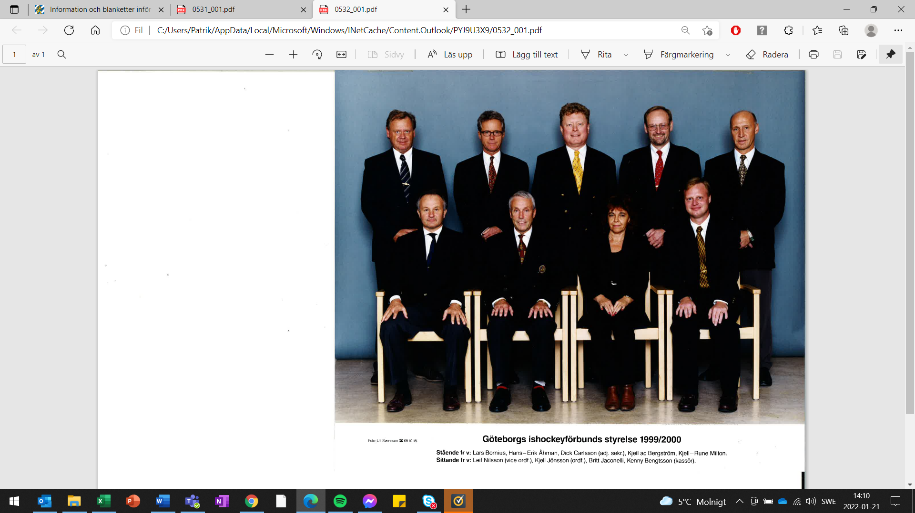
1998-99
Ordf: Kjell Jönsson
V.ordf: Leif Nilsson
Sekr: Dick Carlsson
Kassör: Kenny Bengtsson
Övriga ledamöter: Kjell ac Bergström, Hans-Erik Åhman, K-R Milton, Britt Jaconelli & Dennie Andersson

1997-98
Ordf: Kjell Jönsson
V.ordf: Leif Nilsson
Sekr: Britt Jaconelli
Kassör: Kenny Bengtsson
Övriga ledamöter: Kjell ac Bergström, Timo Hiekkalinna, Hans-Erik Åhman & K-R Milton.
Adj.: Dick Carlsson

1996-97
Ordf: Kjell Jönsson
V.ordf: Leif Nilsson
Sekr: Kjell ac Bergström
Kassör: Kenny Bengtsson
Övriga ledamöter: Timo Hiekkalinna, Hans-Erik Åhman & Kjell-Rune Milton.
Adj.: Dick Carlsson

1995-96
Ordf: Kjell Jönsson
V.ordf: Leif Nilsson
Sekr: Kjell ac Bergström
Kassör: Kenny Bengtsson
Övriga ledamöter: Timo Hiekkalinna, Bengt Olsson & Hans-Erik Åhman.
Adj.: Dick Carlsson

1994-95
Ordf: Kjell Jönsson
V.ordf: Leif Nilsson
Sekr: Kjell ac Bergström
Kassör: Kenny Bengtsson
Övriga ledamöter: Timo Hiekkalinna, Bengt Olsson & Hans-Erik Åhman.
Adj.: Ralf Ekman & Dick Carlsson
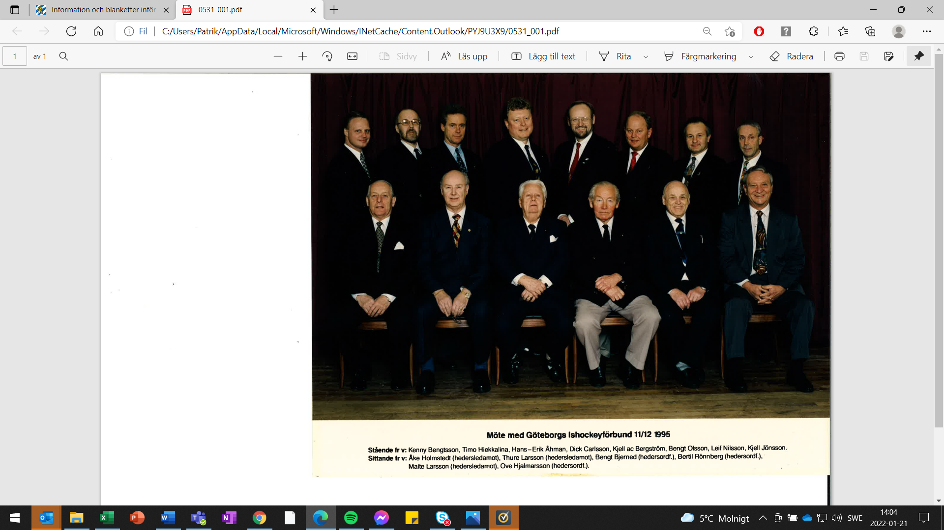
1993-94
Ordf: Owe Hjalmarsson
V.ordf: Kjell Jönsson
Sekr: Kjell ac Bergström
Kassör: Kenny Bengtsson
Övriga ledamöter: Hans Andersson, Timo Hiekkalinna & Bengt Olsson.
Adj.: Ralf Ekman, Hans-Erik Åhman & Dick Carlsson

1992-93
Ordf: Owe Hjalmarsson
V.ordf: Hans Andersson
Sekr: Kjell ac Bergström
Kassör: Ralf Ekman
Övriga ledamöter: Kjell Jönsson, Timo Hiekkalinna, & Bengt Olsson.
Adj.: Kenny Bengtsson & Dick Carlsson

1991-92
Ordf: Owe Hjalmarsson
V.ordf: Hans Andersson
Sekr: Kjell ac Bergström
Kassör: Ralf Ekman
Övriga ledamöter: Kjell Jönsson, Timo Hiekkalinna, & Bengt Olsson.
Adj.: Kenny Bengtsson & Dick Carlsson
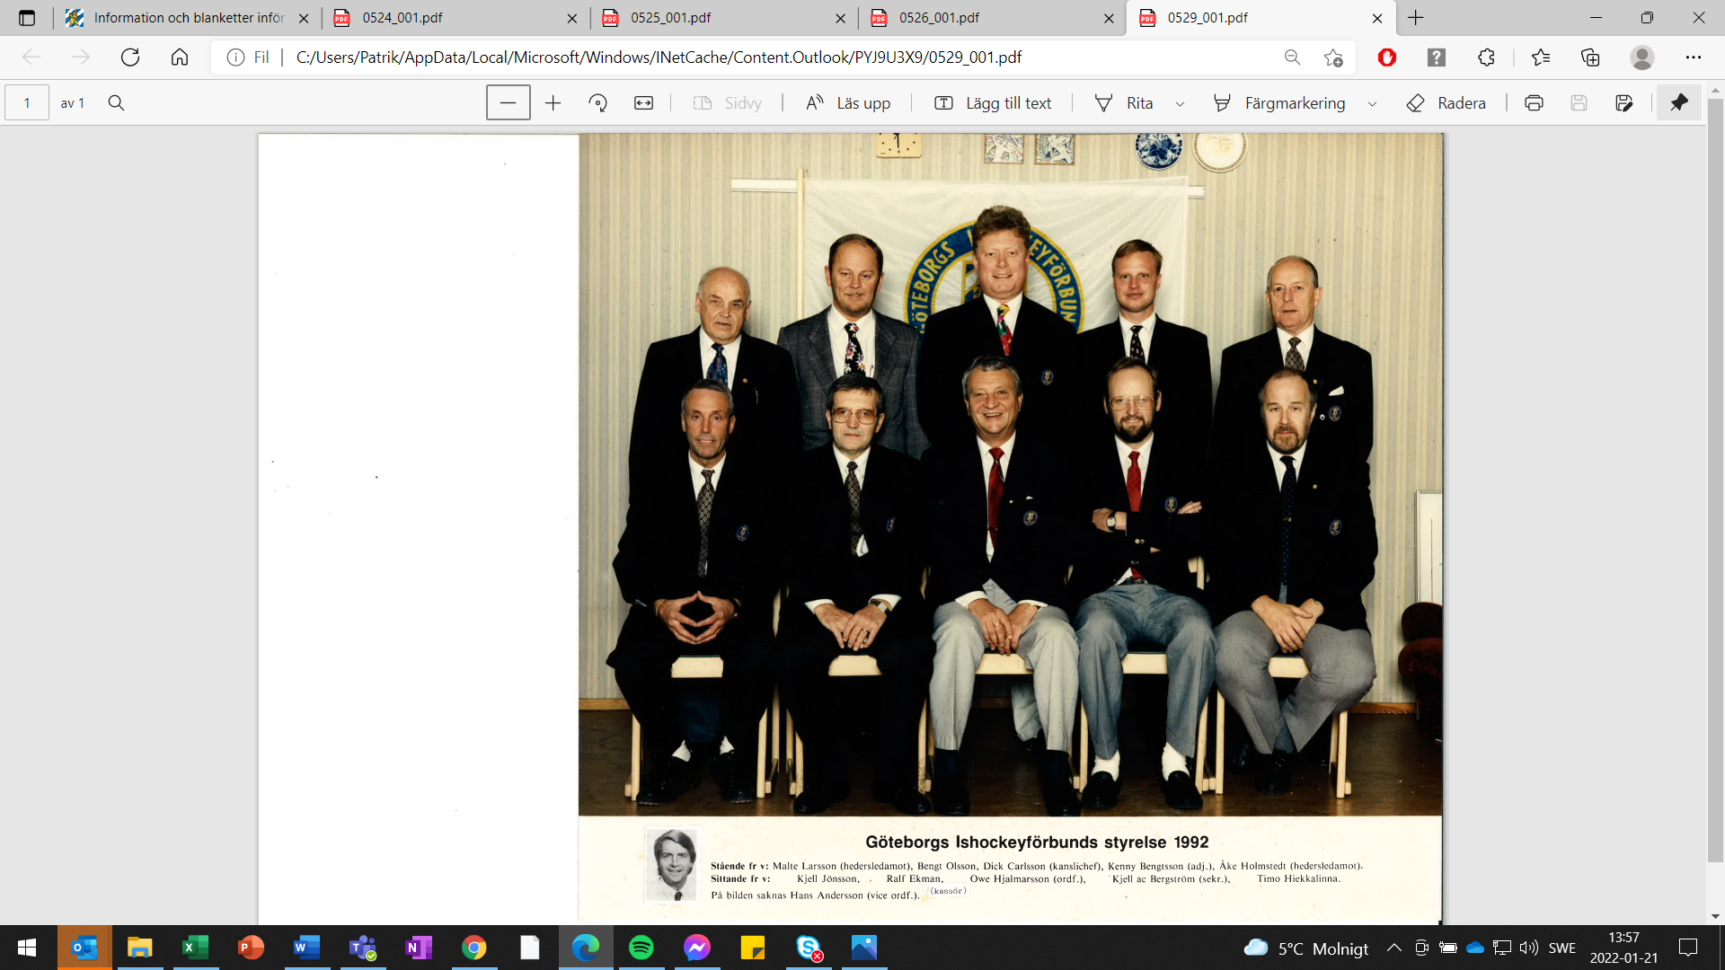
1990-91
Ordf: Owe Hjalmarsson
V.ordf: Hans Andersson
Sekr: Kjell ac Bergström
Kassör: Ralf Ekman
Övriga ledamöter: Kjell Jönsson, Timo Hiekkalinna, & Bengt Olsson.
Adj.: Kenny Bengtsson & Dick Carlsson

1989-90
Ordf: Owe Hjalmarsson
V.ordf: Hans Andersson
Sekr: Kjell ac Bergström
Kassör: Ralf Ekman
Övriga ledamöter: Kjell Jönsson, Timo Hiekkalinna, & Bengt Olsson.
Adj.: Kenny Bengtsson & Dick Carlsson

1988-89
Ordf: Owe Hjalmarsson
V.ordf: Hans Andersson
Sekr: Kjell ac Bergström
Kassör: Gert Eklund
Övriga ledamöter: Kjell Jönsson, Per Andersson & Hans Wallenstam.
Adj.: Dick Carlsson

1987-88
Ordf: Bengt Bjerned
V.ordf: Owe Hjalmarsson
Sekr: Kjell ac Bergström
Kassör: Gert Eklund
Övriga ledamöter: Hans Andersson, Sten Bengtsson & Kjell Jönsson.
Adj.: Dick Carlsson

1986-87
Ordf: Bengt Bjerned
V.ordf: Kjell ac Bergström
Sekr: Kjell ac Bergström
Kassör: Gert Eklund
Övriga ledamöter: Kjell Jönsson, Lars-Göran Björkman, Owe Hjalmarsson & Rolf Andersson

1985-86
Ordf: Bengt Bjerned
V.ordf: Åke Holmstedt
Sekr: Kjell ac Bergström
Kassör: Bengt Bjerned
Övriga ledamöter: Kjell Jönsson, Lars-Göran Björkman, Kjell Andersson & Åke Svensson.
Adj.: Dick Carlsson

1984-85
Ordf: Bengt Bjerned
V.ordf: Åke Holmstedt
Sekr: Kjell ac Bergström
Kassör: Bengt Bjerned
Övriga ledamöter: Kjell Jönsson, Lars-Göran Björkman, Kjell Andersson & Åke Svensson.
Adj.: Dick Carlsson & Thomas Fredlund

1983-84
Ordf: Bengt Bjerned
V.ordf: Åke Holmstedt
Sekr: Kjell ac Bergström
Kassör: Bengt Bjerned
Övriga ledamöter: Kjell Jönsson, Lars-Göran Björkman, Kjell Andersson & Anders Krook.
Adj.: Åke Svensson, Dick Carlsson & Thomas Fredlund

1982-83
Ordf: Bengt Bjerned
V.ordf: Åke Holmstedt
Sekr: Kjell ac Bergström
Kassör: Bengt Bjerned
Övriga ledamöter: Kjell Jönsson, Kjell Andersson, Anders Krook.
Adj.: Lars-Göran Björkman, Dick Carlsson & Thomas Fredlund
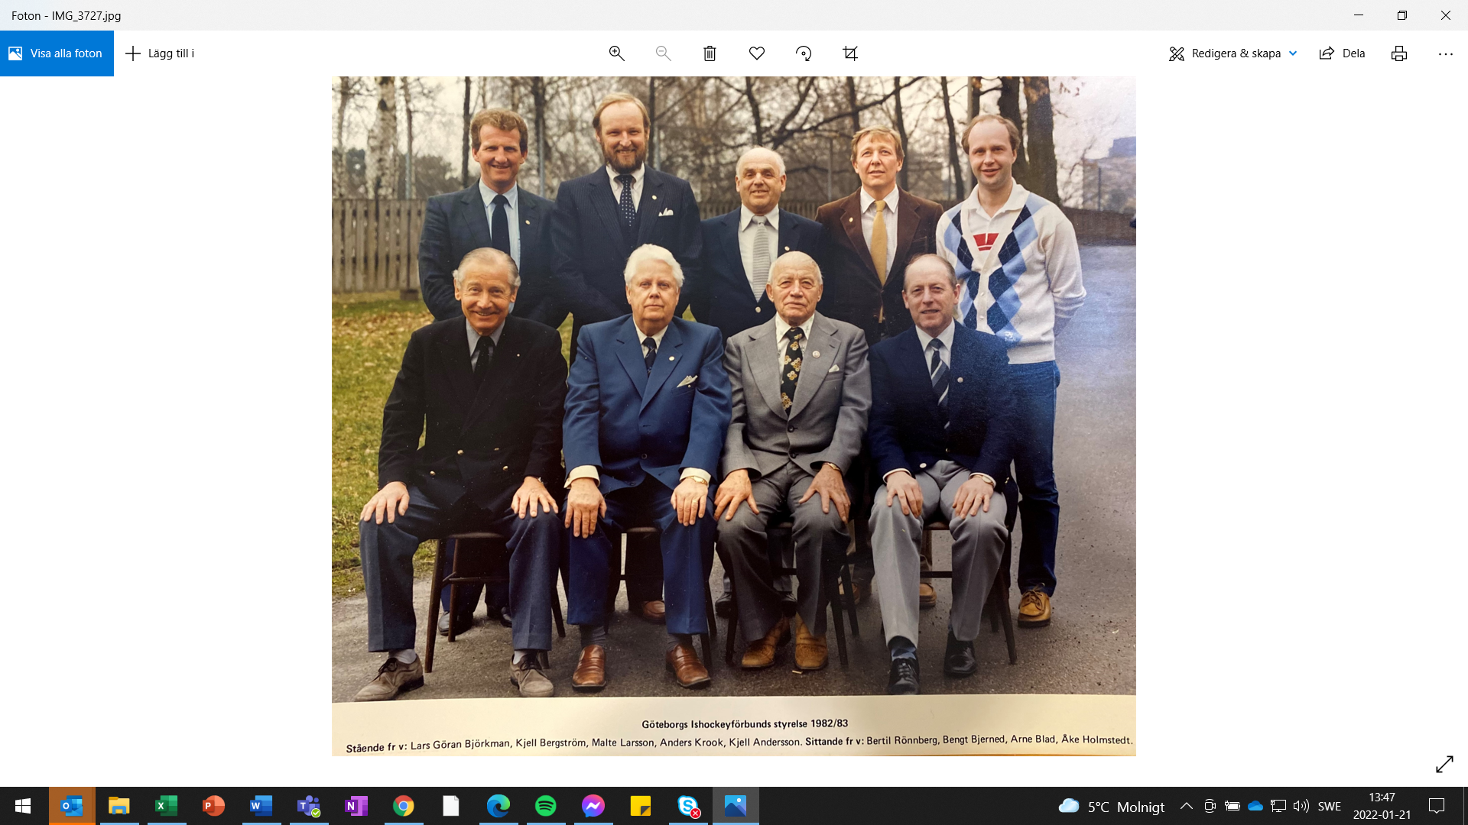

1981-82
Ordf: Bengt Bjerned
V.ordf: Åke Holmstedt
Sekr: Kjall ac Bergström
Kassör: Bengt Bjerned
Övriga ledamöter: Kjell Jönsson, Malte Larsson, Anders Krook.
Adj.: Lars-Göran Björkman, Dick Carlsson & Thomas Fredlund

1980-81
Ordf: Bengt Bjerned
V.ordf: Åke Holmstedt
Sekr: Kjell ac Bergström
Kassör: Bengt Bjerned
Övriga ledamöter: Bernt Olsson, Malte Larsson, Reino Pruni, Anders Krook.
Adj.: Dick Carlsson & Thomas Fredlund

1979-80
Ordf: Bengt Bjerned
V.ordf: Åke Holmstedt
Sekr: Kjell ac Bergström
Kassör: Bengt Bjerned
Övriga ledamöter: Bernt Olsson, Malte Larsson, Reino Pruni, Sven-Erik Johansson.
Adj.: Dick Carlsson & Thomas Fredlund

1978-79
Ordf: Bengt Bjerned
V.ordf: Thure Larsson
Sekr: Åke Holmstedt
Kassör: Bengt Bjerned
Övriga ledamöter: Bernt Olsson, Malte Larsson, Reino Prun & Sven-Erik Johansson.
Adj.: Dick Carlsson

1977-78
Ordf: Sven-Erik Johansson
V.ordf: Thure Larsson
Sekr: Åke Holmstedt
Kassör: Bengt Bjerned
Övriga ledamöter: Bernt Olsson, Malte Larsson, Reino Pruni

1976-77
Ordf: Sven-Erik Johansson
V.ordf: Thure Larsson
Sekr: Åke Holmstedt
Kassör: Bengt Bjerned
Övriga ledamöter: Bernt Olsson, Malte Larsson, Reino Pruni

1975-76
Ordf: Sven-Erik Johansson
V.ordf: Thure Larsson
Sekr: Åke Holmstedt
Kassör: Bengt Bjerned
Övriga ledamöter: Bernt Olsson, Malte Larsson, Reino Pruni

1974-75
Ordf: Sven-Erik Johansson
V.ordf: Thure Larsson
Sekr: Åke Holmstedt
Kassör: Bengt Bjerned
Övriga ledamöter: Bernt Olsson, Malte Larsson, Reino Pruni

1973-74
Ordf: Sven-Erik Johansson
V.ordf: Thure Larsson
Sekr: Åke Holmstedt
Kassör: Bengt Bjerned
Övriga ledamöter: Bernt Olsson, Malte Larsson, Reino Pruni

1972-73
Ordf: Sven-Erik Johansson
V.ordf: Thure Larsson
Sekr: Åke Holmstedt
Kassör: Bengt Bjerned
Övriga ledamöter: Bernt Olsson, Malte Larsson, Reino Pruni

1971-72
Ordf: Sven-Erik Johansson
V.ordf: Thure Larsson
Sekr: Åke Holmstedt
Kassör: Åke Holmstedt
Övriga ledamöter: Bernt Olsson, Malte Larsson, Reino Pruni

1970-71
Ordf: Arne Bladh
V.ordf: Sven Gustavsson
Sekr: Åke Holmstedt
Kassör: Karl Löfgren
Övriga ledamöter: Bernt Olsson, Malte Larsson, Reino Pruni

1969-70
Ordf: Arne Bladh
V.ordf: Bengt Johansson
Sekr: Åke Holmstedt
Kassör: Karl Löfgren
Övriga ledamöter: Bernt Olsson, Malte Larsson, Reino Pruni

1968-69
Ordf: Arne Bladh
V.ordf: Bengt Johansson
Sekr: Thure Larsson
Kassör: Karl Löfgren
Övriga ledamöter: Åke Holmstedt, Malte Larsson, Okvin Eklund

1967-68
Ordf: Arne Bladh
V.ordf: Bengt Johansson
Sekr: Thure Larsson
Kassör: Karl Löfgren
Övriga ledamöter: Lennart Hivell, Malte Larsson, Okvin Eklund

1966-67
Ordf: Arne Bladh
V.ordf: Bengt Johansson
Sekr: Thure Larsson
Kassör: Karl Löfgren
Övriga ledamöter: Lennart Hivell, Malte Larsson, Okvin Eklund

1965-66
Ordf: Arne Bladh
V.ordf: Bengt Johansson
Sekr: Thure Larsson
Kassör: Karl Löfgren
Övriga ledamöter: Härje Stridh, Malte Larsson, Okvin Eklund

1964-65
Ordf: Arne Bladh
V.ordf: Bengt Johansson
Sekr: Thure Larsson
Kassör: Karl Löfgren
Övriga ledamöter: Härje Stridh, Malte Larsson, Okvin Eklund

1963-64
Ordf: Arne Bladh
V.ordf: Bengt Johansson
Sekr: Thure Larsson
Kassör: Karl Löfgren
Övriga ledamöter: Härje Stridh, Malte Larsson, Kaj Settergren

1962-63
Ordf: Arne Bladh
V.ordf: Bengt Johansson
Sekr: Thure Larsson
Kassör: Karl Löfgren
Övriga ledamöter: Härje Stridh, Malte Larsson, Kaj Settergren
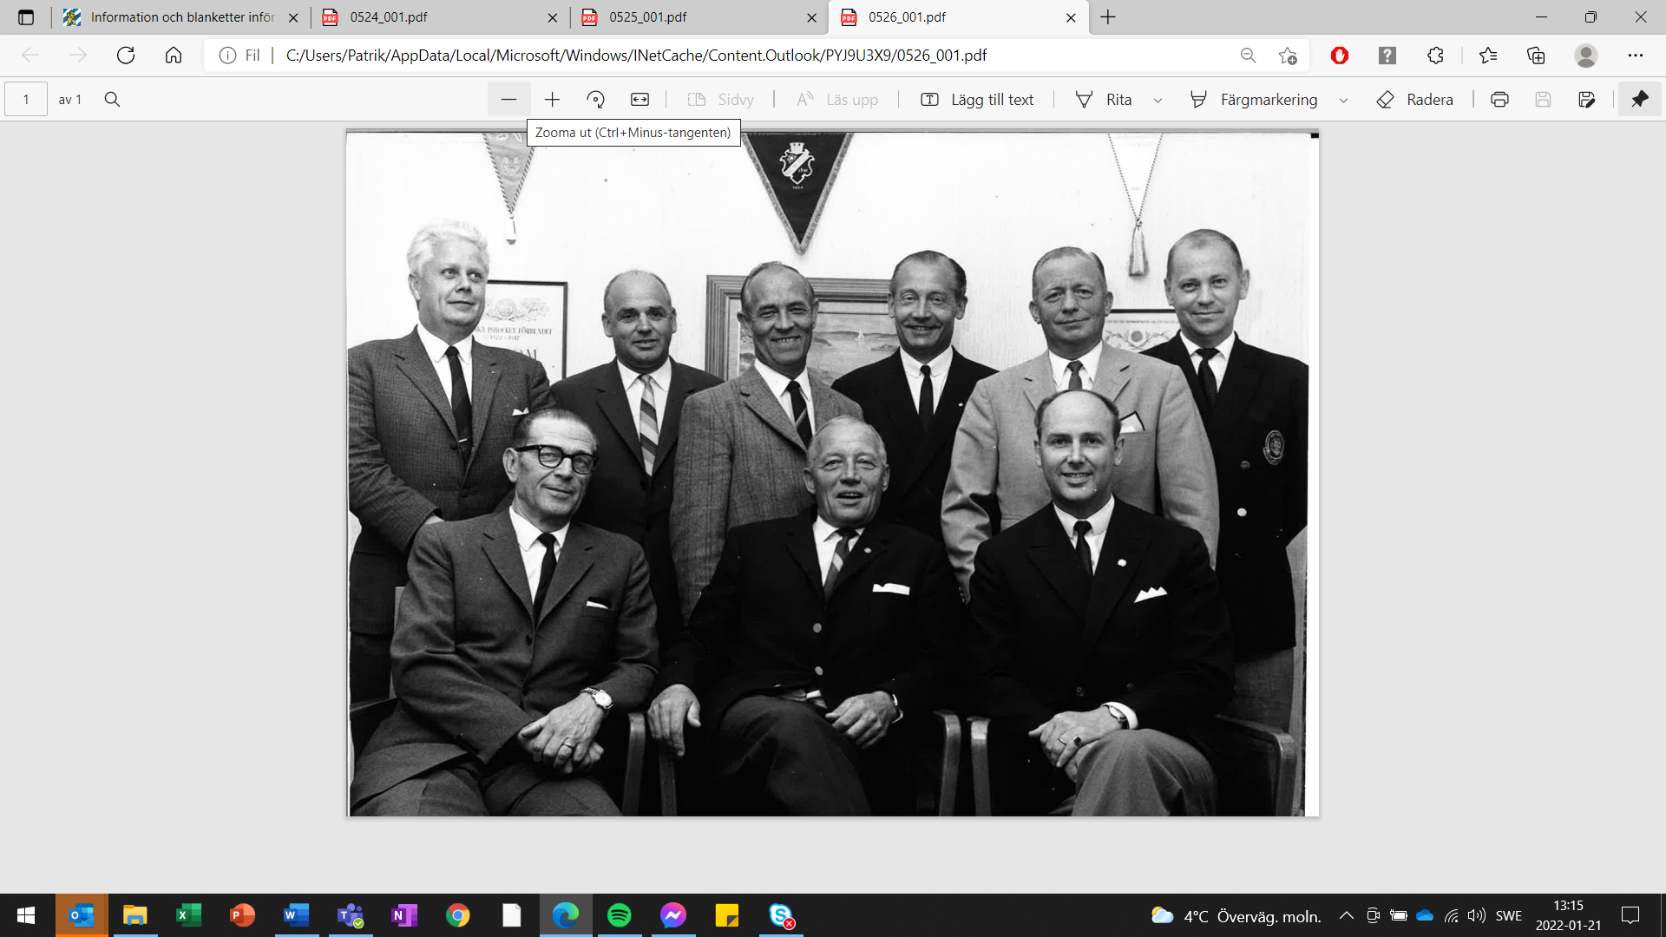

1961-62
Ordf: Arne Bladh
V.ordf: Anders Bernmar
Sekr: Thure Larsson
Kassör: Karl Löfgren
Övriga ledamöter: Bengt Johansson, Malte Larsson, Kaj Settergren

1960-1961
Ordf: Arne Bladh
V.ordf: Anders Bernmar
Sekr: Thure Larsson
Kassör: Karl Löfgren
Övriga ledamöter: Bengt Johansson, Malte Larsson, Kaj Settergren

1959-1960
Ordf: Arne Bladh
V.ordf: Anders Bernmar
Sekr: Thure Larsson
Kassör: Karl Löfgren
Övriga ledamöter: Bengt Johansson, Malte Larsson, Tage Sahlberg

1958-1959
Ordf: Arne Bladh
V.ordf: Anders Bernmar
Sekr: Thure Larsson
Kassör: Karl Löfgren
Övriga ledamöter: Bengt Johansson, Malt Larsson, Tage Sahlberg

1957-1958
Ordf: Arne Bladh
V.ordf: Anders Bernmar
Sekr: Thure Larsson
Kassör: Karl Löfgren
Övriga ledamöter: Bengt Johansson, Malte Larsson, Tage Sahlberg

1956-1957
Ordf: Arne Bladh
V.ordf: Anders Bernmar
Sekr: Stig Pettersson
Kassör: Karl Löfgren
Övriga ledamöter: Lars Hansson, Malte Larsson, Tage Sahlberg

1955-1956
Ordf: Arne Bladh
V.ordf: Bertil Ek
Sekr: Lennart Angbo
Kassör: Karl Löfgren
Övriga ledamöter: Lars Hansson, Malte Larsson, Tage Sahlberg

1954-1955
Ordf: Arne Bladh
V.ordf: Holger Jernsten
Sekr: Kurt Johansson
Kassör: Karl Löfgren
Övriga ledamöter: Lennart Angbo, Bertil Ek, Tage Sahlberg

1953-1954
Ordf: Arne Bladh
V.ordf: Holger Jernsten
Sekr: Kurt Johansson
Kassör: Mauritz Carlsson
Övriga ledamöter: Lennart Angbo, Frans Vall, Bengt Hallin

1952-1953
Ordf: Arne Bladh
V.ordf: Holger Jernsten
Sekr: Kurt Johansson
Kassör: Mauritz Carlsson
Övriga ledamöter:Lennart Angbo, Frans Vall, Bengt Hallin

1951-1952
Ordf: Arne Bladh
V.ordf: Holger Jernsten
Sekr: Kurt Johansson
Kassör: Mauritz Carlsson
Övriga ledamöter: Lennart Angbo, Bror Kihl, Bengt Hallin

1950-1951
Ordf: Arne Bladh
V.ordf: Carl-Axel Cervin
Sekr: Kurt Johansson
Kassör: Ragnar Valler
Övriga ledamöter: Lennart Angbo, Bror Kihl, Carl-Erik Ericsson, Bengt Hallin

1949-1950
Ordf: Arne Bladh
V.ordf: Carl-Axel Cervin
Sekr: Carl-Erik Ericsson
Kassör: Ragnar Valler
Övriga ledamöter: Lennart Angbo, Bror Kihl, Gunnar Stenborg

1948-1949
Ordf: Arne Bladh
V.ordf: Carl-Axel Cervin
Sekr: Carl-Erik Ericsson
Kassör: Ragnar Valler
Övriga ledamöter: Lennart Angbo, Bror Kihl, Per Wallner

1947-1948
Ordf: Carl-Gustaf Hedelin
V.ordf: Carl-Axel Cervin
Sekr: Carl-Erik Ericsson
Kassör: Ragnar Valler
Övriga ledamöter: Lennart Angbo, Bror Kihl, Per Wallner

1946-1947
Ordf: Bertil Rönnberg
V.ordf: Holger Jernsten
Sekr: Georg Samuelsson
Kassör: Ragnar Valler
Övriga ledamöter: Georg Samuelsson, Bror Kihl, Per Wallner

1945-1946
Ordf: Bertil Rönnberg
V.ordf: Holger Jernsten
Sekr: Georg Samuelsson
Kassör: Ragnar Valler
Övriga ledamöter: Lars-Åke Jöndell, Karl-Erik Ericsson, Lennart Pettersson

1944-1945
Ordf: Bertil Rönnberg
V.ordf: Holger Jernsten
Sekr: Gunnar Nilsson
Kassör: Holger Jernsten

1943-1944
Ordf: Bertil Rönnberg
V.ordf: Holger Jernsten
Sekr: Gunnar Nilsson
Kassör: Rune Cederskog

1942-1943
Ordf: Bertil Rönnberg
V.ordf: Harry Ericsson
Sekr: Gunnar Nilsson
Kassör: Rune Cederskog

1941-1942
Ordf: Bertil Rönnberg
V.ordf: G. Nilsson
Sekr: Stig-Bertil Velen
Kassör: Bengt Bartelsson

1940-1941
Ordf: Bertil Rönnberg
V.ordf: Gunnar Nilsson
Sekr: Bertil Andersson
Kassör: Axel Warberg

1939-1940
Ordf: Bertil Rönnberg
V.ordf: Gunnar Nilsson
Sekr: Göte Ericsson
Kassör: Georg Samuelsson

1938-1939
Ordf: Bertil Rönnberg
V.ordf: Helge Fridner
Sekr: Göte Ericsson
Kassör: Georg Samuelsson

1937-1938
Ordf: Bertil Rönnberg
V.ordf: Helge Fridner
Sekr: Göte Ericsson
Kassör: Georg Samuelsson

